МИНИСТЕРСТВО НАУКИ И ВЫСШЕГО ОБРАЗОВАНИЯ

РОССИЙСКОЙ ФЕДЕРАЦИИ

Федеральное государственное бюджетное образовательное учреждение

высшего образования

«Московский государственный технический университет имени Н.Э. Баумана

(национальный исследовательский университет)»

**ВЫПУСКНАЯ КВАЛИФИКАЦИОННАЯ РАБОТА**

**по курсу**

«Data Science»

Слушатель Касьянова Анна Андреевна

Москва, 2023

**Содержание**

Содержание…………………………………………………………………………2

Введение………………………………………………………………………….…3

1. Аналитическая часть……………………………………………………… ..4
   1. Постановка задачи……………………………………………………4
   2. Описание используемых методов…………………………………...6
   3. Разведочный анализ данных………………………………………..13
2. Практическая часть………………………………………………………...24
   1. Предобработка данных……………………………………………...24
   2. Разработка, обучение и тестирование моделей…………………...25
   3. Нейронная сеть………………………………………………………31
   4. Разработка приложения……………………………………………..32
3. Создание удаленного репозитория………………………………………..37

**Введение**

Композиционные материалы - это материалы, которые состоят из двух или более различных компонентов, объединенных в одну структуру. Обычно они создаются путем соединения матрицы (основной материал) и армирующего наполнителя (например, стекловолокна, углепластика или керамики). Композиты обладают уникальными свойствами, которые не могут быть достигнуты другими материалами, такими как легкость, прочность, устойчивость к коррозии и термическому воздействию.

Один из ярких примеров композитных материалов - железобетон, который представляет собой сочетание бетона и стальной арматуры. В отличие от бетона, который сильно сжимается, но не может выдержать растяжение, стальная арматура внутри бетона компенсирует эту его слабость и создает новые уникальные свойства. Современные композитные материалы могут состоять из различных материалов, таких как полимеры, керамика, стеклянные и углеродные волокна, но принцип компенсации слабостей основного материала остается неизменным. Однако, недостатком такого подхода является сложность определения характеристик конечного композитного материала, даже если известны свойства каждого его компонента.

Для решения данной проблемы можно выбрать один из двух путей: провести физические испытания образцов материалов или прогнозировать характеристики композитного материала. Суть прогнозирования заключается в создании модели представительного элемента объема композита, основанной на данных о характеристиках входящих компонентов (связующего и армирующего компонентов), с последующим проведением симуляции.

Использование прогнозных моделей поможет уменьшить количество проводимых физических испытаний и расширить базу данных материалов, включая возможные новые характеристики материалов и цифровые двойники новых композитов.

1. **Аналитическая часть**
   1. **Постановка задачи**

Необходимо разработать модель машинного обучения для прогнозирования конечных свойств композиционных материалов на основе начальных свойств компонентов, которые будут предоставлены на входе. Эта задача основана на реальных производственных задачах Центра НТИ «Цифровое материаловедение: новые материалы и вещества» (структурное подразделение МГТУ им. Н.Э. Баумана).

1. Для выполнения задачи доступено 2 датасета, которые необходимо объединить по индексу по типу объединения INNER. Датасет находится по ссылке: <https://drive.google.com/file/d/1B1s5gBlvgU81H9GGolLQVw_SOi-vyNf2/view?usp=sharing>
2. Необходимо обучить алгоритм машинного обучения, который будет предсказывать значения модуля упругости при растяжении и прочность при растяжении на основе предоставленных данных о начальных свойствах компонентов композитов.
3. Требуется разработать нейронную сеть, которая будет рекомендовать соотношение матрица-наполнитель для получения нужных конечных свойств композитов.
4. Необходимо написать приложение, которое будет предоставлять прогнозы, полученные в результате выполнения задач 2 и 3.
5. Необходимо создать профиль на github.com для дальнейшей загрузки приложения.
6. После написания приложения необходимо выполнить коммит на github.com.
7. Опционально, можно выполнить коммит на веб-хостинг.
8. Для проекта необходимо написать пояснительную записку, включающую блок-схему и описание процесса подготовки, обучения моделей, а также инструкцию по установке и запуску приложения.
   1. **Загрузка и описание датасета**

Даны две таблицы с разным количеством столбцов и строк (см.рис.1 и рис.2). Из первичного просмотра можно сказать, что первая таблица состоит из 4 столбцов по 1040 записей, а вторая таблица состоит из 11 столбцов по 1023 записи в каждой.

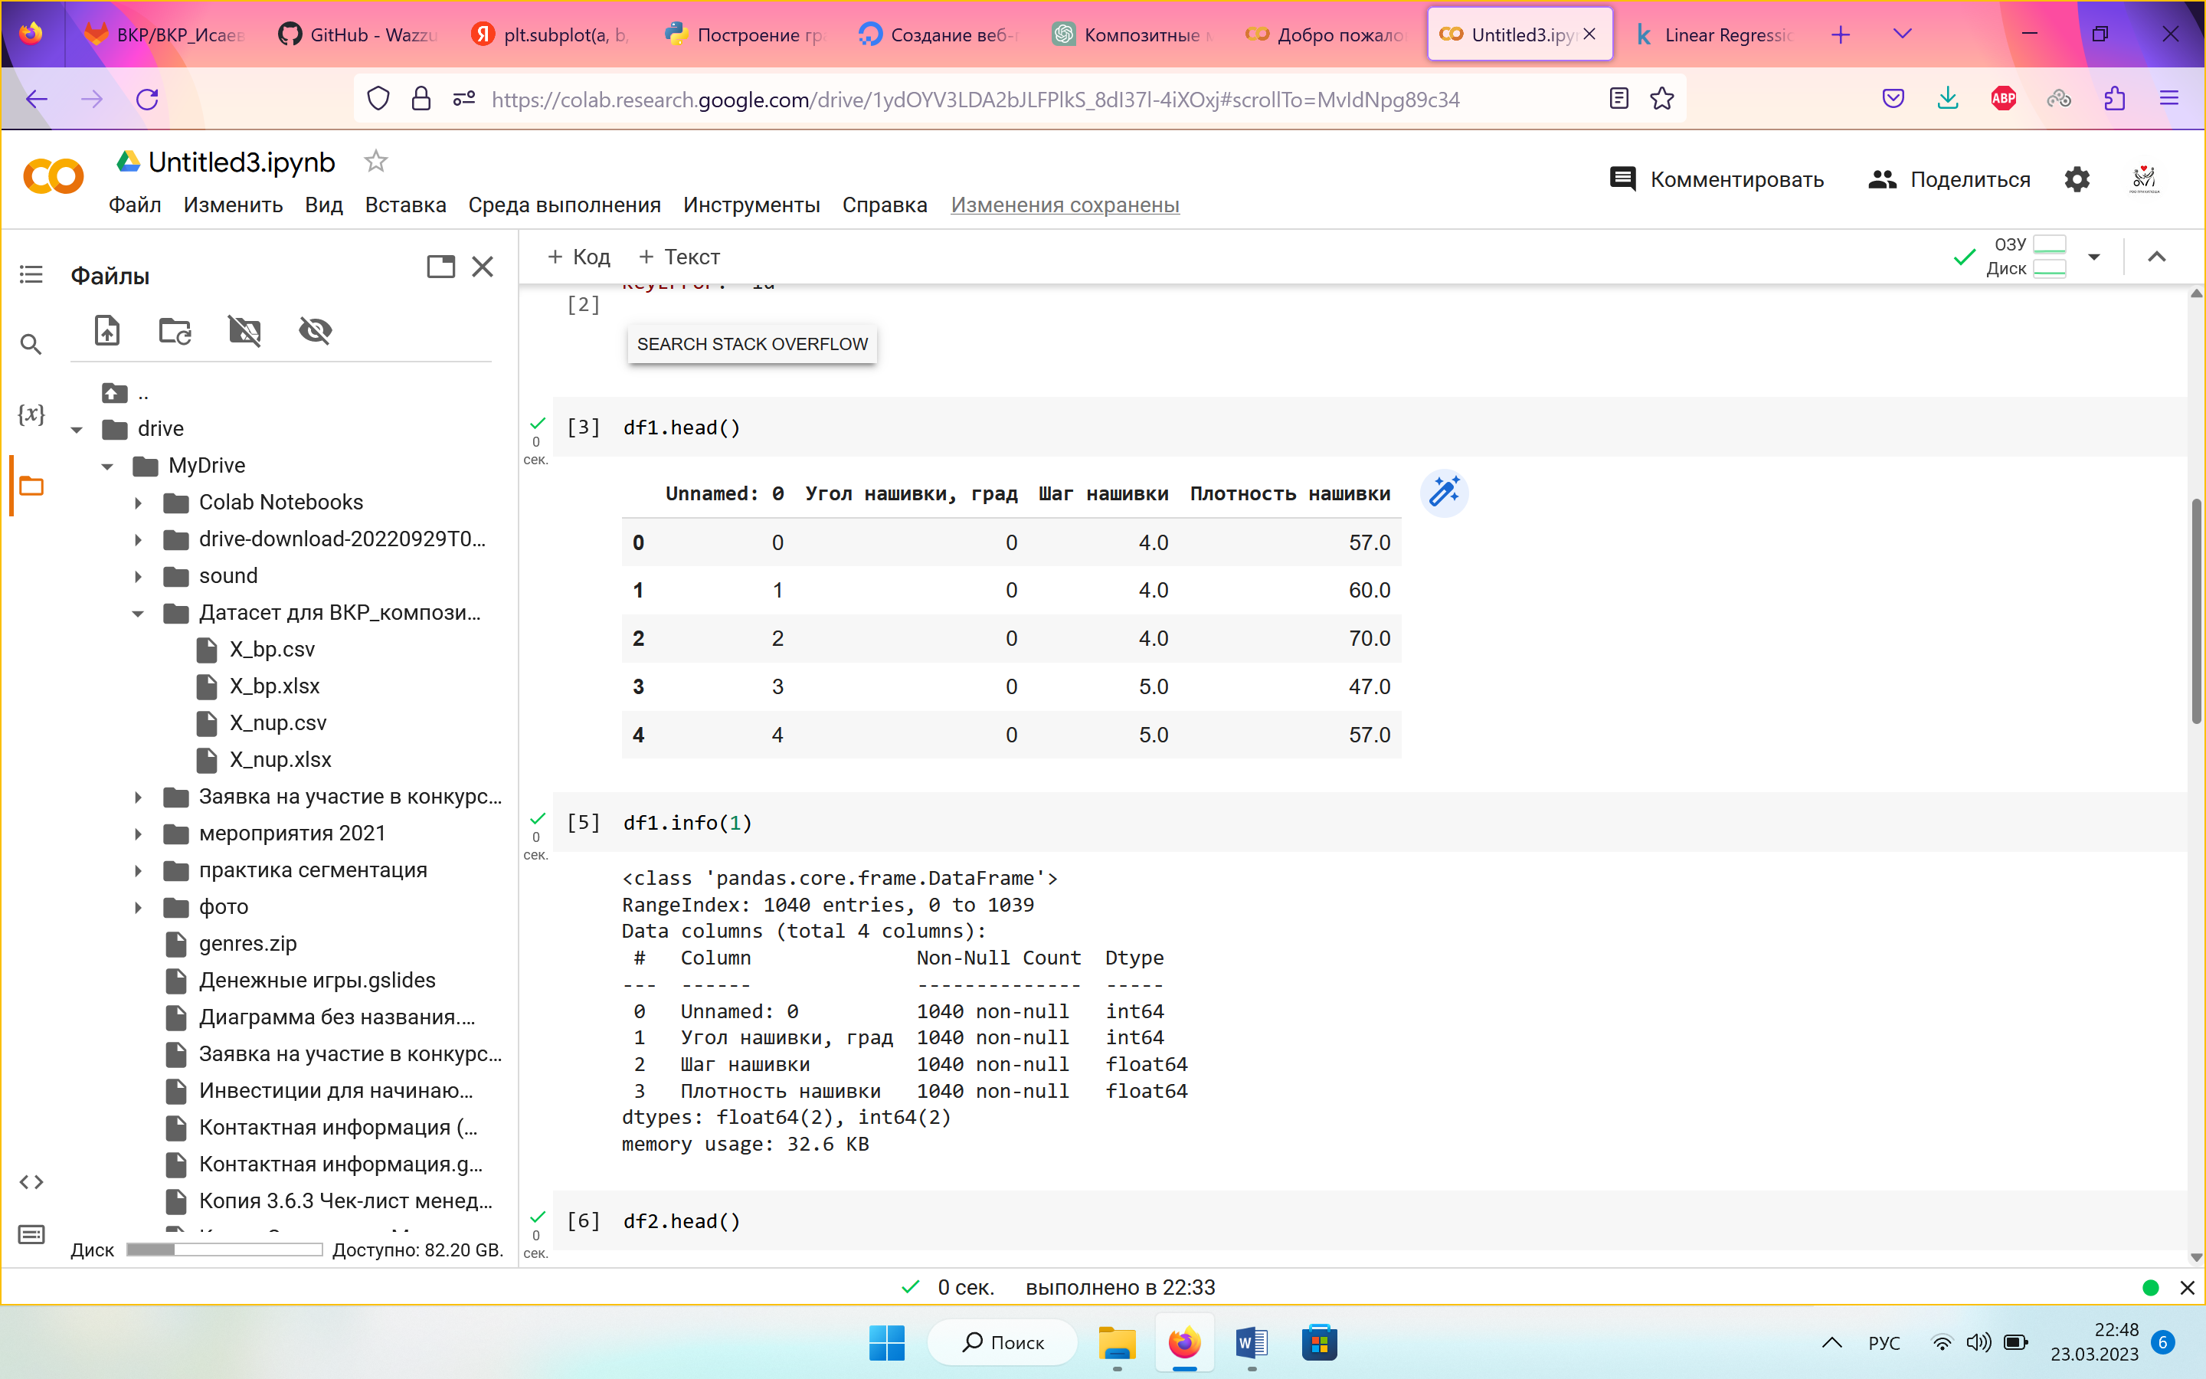 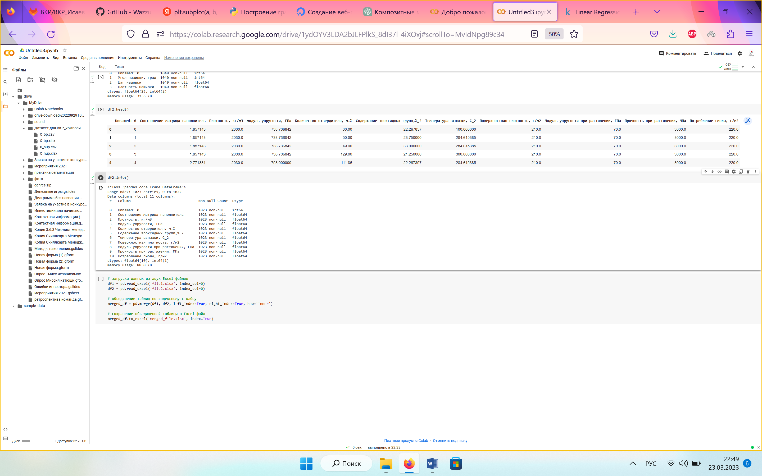

Рис.1 Рис.2

После соединения таблиц при помощи функции pd.merge, в конечной таблице стало 13 столбцов по 1023 строки. Данные в столбцах имеют тип float, кроме столбца «Угол нашивки»-int64.

* 1. **Описание методов**

**1.2.1 Линейная регрессия (Linear model)**

Линейная регрессия - это статистический метод, который моделирует взаимосвязь между одной зависимой переменной (целевой переменной) и одной или несколькими независимыми переменными (предикторами). Цель линейной регрессии состоит в том, чтобы найти линейную функцию, которая наилучшим образом описывает эту взаимосвязь.

Для простой линейной регрессии, где у нас есть только одна независимая переменная, формула выглядит следующим образом:

y = b0 + b1 * x

где:

y - зависимая переменная (целевая переменная);

x - независимая переменная (предиктор);

b0 - коэффициент смещения (пересечение с осью Y);

b1 - коэффициент наклона (изменение в Y на одну единицу изменения X).

Для множественной линейной регрессии, где у нас есть несколько независимых переменных, формула расширяется:

y = b0 + b1 * x1 + b2 * x2 + ... + bn * xn

где:

y - зависимая переменная (целевая переменная);

x1, x2, ..., xn - независимые переменные (предикторы);

b0 - коэффициент смещения (пересечение с осью Y);

b1, b2, ..., bn - коэффициенты наклона для соответствующих предикторов.

Коэффициенты b0, b1, ..., bn подбираются таким образом, чтобы минимизировать сумму квадратов ошибок (остатков) между фактическими и предсказанными значениями зависимой переменной. Этот процесс называется методом наименьших квадратов. Цель линейной регрессии - минимизировать сумму квадратов ошибок (SSE), определяемую как:

SSE = Σ(yᵢ - ŷᵢ)²

где yᵢ - наблюдаемое значение, ŷᵢ - предсказанное значение.

Коэффициенты a и b могут быть определены с помощью метода наименьших квадратов (МНК):

b = (Σ[(xᵢ - x̄)(yᵢ - ȳ)]) / (Σ(xᵢ - x̄)²)

a = ȳ - b * x̄

где x̄ - среднее значение X, ȳ - среднее значение Y.

Ограничения линейной регрессии:

1. Линейность: Линейная регрессия предполагает линейную зависимость между зависимой и независимыми переменными. Если эта предпосылка не выполняется, результаты модели могут быть некорректными.
2. Мультиколлинеарность: Мультиколлинеарность возникает, когда две или более независимых переменных сильно коррелированы между собой. Это может привести к неустойчивости оценок коэффициентов и затруднить интерпретацию результатов.
3. Гетероскедастичность: Гетероскедастичность проявляется в виде неравномерной дисперсии остатков вдоль линии регрессии. Это может привести к недооценке стандартных ошибок коэффициентов и искаженным результатам тестов значимости.
4. Автокорреляция остатков: В случае временных рядов или пространственных данных может возникнуть автокорреляция остатков. Это может привести к некорректным статистическим выводам.

В связи с этими ограничениями, линейная регрессия может не всегда быть наилучшим выбором для анализа данных. В некоторых случаях, другие методы, такие как логистическая регрессия, регрессионные деревья, методы машинного обучения или нейронные сети, могут лучше подходить для решения конкретной задачи.

Чтобы преодолеть некоторые из ограничений линейной регрессии, можно использовать следующие подходы:

1. Преобразование данных: Если линейная зависимость между переменными не выполняется, можно попробовать применить различные преобразования данных, такие как логарифмическое, квадратное или экспоненциальное, чтобы улучшить линейную связь между переменными.
2. Регуляризация: Чтобы справиться с мультиколлинеарностью, можно использовать регуляризованные методы, такие как Lasso, Ridge или Elastic Net, которые сглаживают оценки коэффициентов и уменьшают влияние сильно коррелированных предикторов.
3. Обработка гетероскедастичности: Если гетероскедастичность является проблемой, можно использовать методы, корректирующие гетероскедастичность, такие как робастные стандартные ошибки или взвешенная наименьших квадратов (WLS) регрессия.
4. Учет автокорреляции: В случае автокорреляции остатков, можно применить методы, учитывающие эту зависимость, такие как авторегрессия (AR) модели, интегрированные (I) модели, модели скользящего среднего (MA) или ARIMA модели.

* + 1. **Лассо регрессия (Lasso)**

Лассо-регрессия (Lasso) — это метод регуляризации линейной регрессии, который добавляет L1-штраф к функции потерь. Этот метод используется для решения проблем многомерной коллинеарности и отбора признаков. Рассмотрим области применения и ограничения Lasso-регрессии:

Области применения:

1. Отбор признаков: Lasso-регрессия помогает уменьшить влияние незначительных признаков на модель, обнуляя их веса. Это делает модель более интерпретируемой и упрощает анализ важности признаков.
2. Многомерная коллинеарность: Lasso-регрессия устраняет проблему многомерной коллинеарности, когда два или более признаков сильно коррелированы, путем выбора одного из них и обнуления веса остальных.
3. Снижение сложности модели: Lasso-регрессия способствует созданию разреженных моделей, что упрощает их и может помочь предотвратить переобучение.

Ограничения:

1. Выбор оптимального значения параметра регуляризации (гиперпараметра) может быть сложным и требовать перекрестной проверки или других методов настройки.
2. Lasso-регрессия может быть неэффективной, если количество наблюдений меньше количества признаков, поскольку в этом случае Lasso-регрессия может обнулить слишком много весов, что приведет к недообучению.
3. При группе сильно коррелированных признаков Lasso-регрессия выбирает один из них и обнуляет остальные, что может привести к потере информации. В таких случаях Elastic Net (комбинация Lasso и Ridge регрессий) может быть более эффективной.
4. Lasso-регрессия не работает хорошо с категориальными признаками. Перед использованием Lasso-регрессии для анализа категориальных данных, признаки должны быть преобразованы в числовые, например, с помощью one-hot encoding.
5. Lasso-регрессия подходит только для линейных моделей и может быть недостаточно эффективной для данных с нелинейными зависимостями.

В таких случаях следует использовать другие методы, более подходящие для анализа нелинейных зависимостей. Вот несколько примеров таких методов:

1. Решающие деревья и ансамбли деревьев: Решающие деревья могут аппроксимировать нелинейные зависимости и могут быть использованы для регрессии и классификации. Ансамбли деревьев, такие как случайный лес (Random Forest) и градиентный бустинг (Gradient Boosting), улучшают предсказательную способность модели путем объединения множества деревьев.
2. Нейронные сети: Нейронные сети с несколькими слоями могут аппроксимировать сложные нелинейные функции. Они могут быть применены для широкого спектра задач, включая регрессию, классификацию, генерацию изображений и многое другое.
3. Метод опорных векторов (Support Vector Machines, SVM): SVM с использованием ядерных функций может аппроксимировать нелинейные зависимости в данных. Ядерные функции, такие как радиально-базисная функция (RBF) или полиномиальные ядра, позволяют создавать сложные разделяющие границы для классификации и регрессии.
4. k-ближайших соседей (k-Nearest Neighbors, k-NN): k-NN — это непараметрический метод, который может использоваться для регрессии и классификации. Он основан на поиске ближайших соседей в обучающем наборе данных и предсказании значения на основе среднего или мажоритарного значения соседей.
5. Гауссовские процессы: Гауссовские процессы представляют собой вероятностный подход к регрессии и могут использоваться для аппроксимации нелинейных функций. Они позволяют определить доверительные интервалы для предсказаний и учитывают неопределенность модели.

В зависимости от конкретной задачи и особенностей данных, один из этих методов или их комбинация может быть более подходящим подходом для анализа нелинейных зависимостей.

* + 1. **ElasticNet**

ElasticNet — это регуляризованный линейный метод, который объединяет L1-регуляризацию (Lasso) и L2-регуляризацию (Ridge) для решения задач линейной регрессии. ElasticNet решает некоторые ограничения Lasso и Ridge, предоставляя более гибкий подход к регуляризации.

Область применения ElasticNet:

1. Регрессия с высокой размерностью и мультиколлинеарностью: ElasticNet работает хорошо в условиях высокой размерности и сильной корреляции между признаками, устраняя проблему мультиколлинеарности и предотвращая переобучение.
2. Отбор признаков: ElasticNet выполняет отбор признаков путем обнуления весов незначительных признаков, что делает модель более интерпретируемой и упрощает анализ важности признаков.
3. Предсказание: ElasticNet используется для предсказания во множестве областей, таких как эконометрика, медицина, финансы, маркетинг и многое другое.

Ограничения ElasticNet:

1. Вычислительная сложность: ElasticNet требует решения оптимизационной задачи с двумя гиперпараметрами (альфа и лямбда), что может увеличить вычислительные затраты, особенно для больших наборов данных.
2. Не подходит для нелинейных зависимостей: Как и другие линейные методы, ElasticNet не может уловить сложные нелинейные зависимости между признаками и целевой переменной. В таких случаях могут быть использованы нелинейные модели, такие как деревья решений, случайные леса или градиентный бустинг.
3. Требует настройки гиперпараметров: Настройка гиперпараметров (альфа и лямбда) может быть затруднительной и требует использования методов, таких как кросс-валидация, чтобы найти оптимальное сочетание значений для достижения лучшей производительности модели.
4. Чувствительность к масштабированию: ElasticNet чувствителен к масштабированию признаков, поэтому перед обучением модели данные обычно стандартизируются или нормализуются.

В контексте ElasticNet и других линейных методов, нормализация данных является важным этапом предобработки данных перед обучением модели. Нормализация обеспечивает одинаковый масштаб для всех признаков, что помогает улучшить производительность модели и облегчает интерпретацию важности признаков.

Есть несколько способов нормализации данных:

1. Мин-макс нормализация (MinMaxScaler): Этот метод преобразует данные таким образом, что все значения признаков находятся в заданном диапазоне, обычно [0, 1]. Формула для мин-макс нормализации:
2. X_normalized = (X - X_min) / (X_max - X_min)

где X - исходное значение признака, X_min и X_max - минимальное и максимальное значения признака соответственно, X_normalized - нормализованное значение.

1. Z-нормализация (стандартизация, StandardScaler): Этот метод преобразует данные таким образом, что среднее значение признаков равно 0, а стандартное отклонение равно 1. Формула для Z-нормализации:
2. X_standardized = (X - mean(X)) / std(X)

где X - исходное значение признака, mean(X) - среднее значение признака, std(X) - стандартное отклонение признака, X_standardized - стандартизированное значение.

Нормализация данных может иметь следующие преимущества для ElasticNet и других линейных моделей:

* Улучшение сходимости алгоритма обучения: Однородный масштаб данных ускоряет сходимость алгоритма оптимизации, используемого для обучения модели.
* Улучшение интерпретируемости весов: Одинаковый масштаб признаков позволяет сравнивать важность признаков на основе весов модели.
* Более устойчивая регуляризация: Так как регуляризация штрафует веса признаков, нормализация гарантирует, что штраф будет применяться справедливо ко всем признакам, независимо от их исходного масштаба.

После обучения модели на нормализованных данных и получения предсказания, может потребоваться обратное преобразование (денормализация) данных для интерпретации и сравнения результатов с исходными данными.

* + 1. **Метод k-ближайших соседей (KKN)**

Метод k-ближайших соседей (kNN) — это простой алгоритм машинного обучения без учителя, который используется для решения задач классификации и регрессии. Он основан на принципе, что похожие объекты находятся рядом друг с другом в пространстве признаков.

Область применения kNN:

1. Классификация: kNN может быть использован для классификации объектов на основе метрики расстояния (например, евклидово расстояние) между объектами и их k-ближайшими соседями.
2. Регрессия: kNN также может быть использован для предсказания числовых значений, усредняя значение целевой переменной для k-ближайших соседей.
3. Рекомендательные системы: kNN может быть применен для нахождения похожих товаров или пользователей в рекомендательных системах, чтобы предложить элементы на основе предпочтений пользователей или свойств товаров.

Ограничения kNN:

1. Вычислительная сложность: kNN требует вычисления расстояний между объектами в пространстве признаков, что может быть вычислительно затратно для больших наборов данных.
2. Чувствительность к выбору метрики расстояния: Выбор метрики расстояния влияет на производительность алгоритма kNN. Некоторые метрики могут лучше подходить для конкретных задач, и выбор оптимальной метрики может быть непростым.
3. Влияние масштабирования признаков: kNN чувствителен к масштабированию признаков, поэтому важно проводить нормализацию или стандартизацию данных перед использованием алгоритма.
4. Проклятие размерности: kNN страдает от "проклятия размерности", что означает, что его производительность ухудшается с увеличением числа признаков. В таких случаях может быть полезно применить методы уменьшения размерности, такие как PCA, перед использованием kNN.
5. Отсутствие интерпретируемости: kNN не предоставляет явной информации о важности признаков, что затрудняет интерпретацию результатов модели.
6. Выбор оптимального значения k: Значение k влияет на производительность kNN, и определение оптимального значения k может быть сложным. Выбор слишком маленького значения k может привести к чрезмерной чувствительности к шуму и переобучению, тогда как выбор слишком большого значения k может привести к недообучению и неразличимости между разными классами или группами данных. В идеале, оптимальное значение k должно быть выбрано на основе методов, таких как кросс-валидация.
   * 1. **Стохастический градиентный спуск (SGD)**

Стохастический градиентный спуск (Stochastic Gradient Descent, SGD) - это оптимизационный алгоритм, который используется для нахождения оптимальных параметров модели, минимизируя функцию ошибки.

Основная идея метода SGD заключается в том, что на каждой итерации обучения модели, градиент функции ошибки рассчитывается не на всем наборе данных, а только на случайном подмножестве (batch) данных. Это позволяет ускорить процесс обучения и избежать локальных минимумов.

Формула для обновления параметров модели с использованием метода SGD имеет вид:

θₜ = θₜ₋₁ - α * ∇Q(θₜ₋₁, xᵢ, yᵢ)

где

* θ - вектор параметров модели
* α - скорость обучения (learning rate)
* ∇Q - градиент функции ошибки по параметрам модели
* xᵢ, yᵢ - случайно выбранные подмножества (batch) данных

Преимущества метода SGD:

* Метод эффективен для обучения моделей на больших наборах данных
* Метод применяется в широком спектре моделей, включая линейную регрессию, логистическую регрессию и нейронные сети
* Метод может быть использован для онлайн-обучения.

Недостатки метода SGD:

* Метод может сходиться к локальному минимуму, особенно если функция ошибки имеет множество локальных минимумов
* Метод может быть чувствителен к выбору скорости обучения
* Метод может работать хуже, если данные имеют сильную корреляцию.

В целом, метод SGD является мощным и эффективным методом для обучения моделей на больших объемах данных. Однако, нужно тщательно подбирать параметры метода и контролировать процесс обучения для избежания проблем с сходимостью и качеством модели.

* + 1. **Случайный лес (Random forest)**

Случайный лес (Random Forest) - это алгоритм машинного обучения, основанный на построении ансамбля решающих деревьев, где каждое дерево обучается на случайном подмножестве данных и признаков. Затем, прогноз модели определяется как среднее значение прогнозов всех деревьев.

Процесс построения случайного леса состоит из следующих шагов:

1. Выбирается случайное подмножество данных (bootstrap sample).
2. Для каждого дерева выбирается случайное подмножество признаков.
3. Строится решающее дерево на выбранных данных и признаках.
4. Повторяются шаги 1-3 до тех пор, пока не будет построено заданное количество деревьев.
5. Прогноз модели для нового наблюдения определяется как среднее значение прогнозов всех деревьев.

Преимущества метода случайного леса:

* Метод эффективен для работы с данными высокой размерности и большим количеством признаков.
* Метод не требует предварительной обработки данных и масштабирования признаков.
* Метод способен работать с несбалансированными данными.
* Метод способен обрабатывать пропущенные значения.

Недостатки метода случайного леса:

* Метод может быть чувствителен к выбору параметров, таких как количество деревьев, глубина дерева и количество признаков в каждом дереве.
* Метод не гарантирует нахождение глобального минимума функции ошибки.

Формально, прогноз модели случайного леса для нового наблюдения может быть записан как:

ŷ = 1/n * ∑ᵢ fᵢ(x)

где:

* ŷ - прогноз модели для нового наблюдения
* n - количество деревьев в случайном лесу
* fᵢ(x) - прогноз i-го дерева для нового наблюдения x.

В целом, метод случайного леса является мощным и универсальным алгоритмом машинного обучения, который может использоваться для решения широкого круга задач. Однако, для достижения хороших результатов необходимо правильно подобрать параметры алгоритма и контролировать процесс обучения для избежания переобучения модели.

* + 1. **Нейронная сеть Sequential**

Sequential - это тип нейронной сети, предоставляемый библиотекой Keras, которая является высокоуровневым интерфейсом для работы с нейронными сетями в TensorFlow. Sequential представляет собой линейный стек слоев, в котором каждый слой направлен на обработку вывода предыдущего слоя. Это позволяет легко и быстро создавать нейронные сети для различных задач машинного обучения.

Область применения:

1. Классификация изображений: Sequential может быть использован для создания сверточных нейронных сетей (CNN) для классификации изображений, распознавания объектов и сегментации.
2. Обработка естественного языка: С помощью Sequential можно построить рекуррентные нейронные сети (RNN) или трансформеры для обработки текста, анализа тональности, машинного перевода и других задач NLP.
3. Регрессия и классификация: Нейронные сети, созданные с помощью Sequential, могут быть использованы для решения задач регрессии и классификации в различных областях, таких как финансы, здравоохранение, рекомендательные системы и многое другое.

Ограничения:

1. Линейная архитектура: Sequential ограничен линейной архитектурой, что делает его неприменимым для более сложных сетей с несколькими входами, выходами или соединениями между слоями, не идущими последовательно. В таких случаях следует использовать функциональный API Keras.
2. Ручная настройка гиперпараметров: Как и с другими нейронными сетями, для моделей Sequential необходимо тщательно подобрать гиперпараметры, такие как количество и типы слоев, количество нейронов, функции активации и оптимизаторы. Это может потребовать большого количества времени и вычислительных ресурсов.
3. Затраты на вычисления: Нейронные сети, особенно глубокие, требуют большого количества вычислительных ресурсов для обучения и инференции. В зависимости от размера и сложности модели, это может привести к длительному времени обучения и затратам на оборудование (например, графические процессоры).
4. Уязвимость к переобучению: Как и другие модели машинного обучения, нейронные сети, включая Sequential, могут быть уязвимы к переобучению. Это происходит, когда модель слишком хорошо изучает обучающие данные, включая шум и выбросы, и плохо обобщает на новых, неизвестных данных.

Чтобы бороться с переобучением, можно использовать следующие подходы:

1. Регуляризация: Введение регуляризации, такой как L1, L2 или dropout, может помочь уменьшить переобучение, ограничивая веса или уровень активации нейронов.
2. Увеличение данных (data augmentation): Генерация дополнительных обучающих данных путем преобразования исходных данных может помочь увеличить размер обучающего набора и уменьшить переобучение.
3. Ранняя остановка (early stopping): Остановка обучения, когда модель начинает ухудшать свою производительность на валидационном наборе данных, может предотвратить переобучение и сократить время обучения.
4. Кросс-валидация: Использование кросс-валидации для оценки модели на разных подмножествах данных может обеспечить более надежную оценку производительности модели и помочь определить, страдает ли модель от переобучения.
5. Прореживание архитектуры (architecture pruning): Удаление незначительных весов, нейронов или слоев из модели может улучшить обобщающую способность модели и уменьшить риск переобучения.

Эти стратегии могут быть использованы вместе или по отдельности для предотвращения или уменьшения переобучения и повышения обобщающей способности модели Sequential.

Слои нейронной сети - это основные составляющие блоки, из которых строятся архитектуры нейронных сетей. Они представляют собой группы нейронов, которые выполняют различные операции и обрабатывают входные данные. Вот несколько распространенных типов слоев и их функций:

1. Входной слой (Input layer): Это первый слой нейронной сети, который получает входные данные. Входной слой обычно не выполняет никаких вычислений, а только передает данные следующему слою.
2. Полносвязный слой (Dense layer): В полносвязном слое каждый нейрон связан со всеми нейронами предыдущего слоя. Этот слой может использоваться для реализации различных функций, таких как классификация, регрессия или преобразование признаков.
3. Сверточный слой (Convolutional layer): Сверточные слои используются в сверточных нейронных сетях (CNN) для анализа изображений, видео и других сеточных структур данных. Они выполняют свертку входных данных с набором фильтров, чтобы обнаружить локальные паттерны и признаки.
4. Рекуррентный слой (Recurrent layer): Рекуррентные слои используются в рекуррентных нейронных сетях (RNN) для обработки последовательных данных, таких как временные ряды, тексты и речь. Они имеют внутреннюю память, которая позволяет сохранять информацию о предыдущих состояниях для последующих временных шагов.
5. LSTM слой (Long Short-Term Memory layer): LSTM - это разновидность рекуррентного слоя, разработанная для борьбы с проблемой затухания градиента в RNN. Они способны обрабатывать длинные последовательности и сохранять долгосрочные зависимости между элементами последовательности.
6. Слой дропаута (Dropout layer): Слой дропаута используется для регуляризации и предотвращения переобучения. Он случайным образом "отключает" определенное количество нейронов во время обучения, чтобы модель не полагалась слишком сильно на отдельные нейроны.

Функции активации определяют выходное значение нейрона в зависимости от входных данных и весов. Вот несколько распространенных функций активации, используемых в нейронных сетях:

1. Сигмоид (Sigmoid): Сигмоидальная функция активации преобразует входные значения в диапазоне от 0 до 1. Она часто используется для бинарной классификации или в выходных слоях вероятностных моделей. Формула сигмоидальной функции: f(x) = 1 / (1 + exp(-x))
2. Гиперболический тангенс (Tanh): Гиперболический тангенс - это симметричная версия сигмоидальной функции, которая преобразует входные значения в диапазоне от -1 до 1. Формула гиперболического тангенса: f(x) = (exp(x) - exp(-x)) / (exp(x) + exp(-x))
3. ReLU (Rectified Linear Unit): ReLU - это наиболее распространенная функция активации для скрытых слоев нейронных сетей. Она отображает все отрицательные входные значения в 0, а положительные значения остаются неизменными. Формула ReLU: f(x) = max(0, x)
4. Leaky ReLU: Leaky ReLU - это вариант функции ReLU, который вводит небольшой утечки для отрицательных значений, чтобы градиенты не затухали. Формула Leaky ReLU: f(x) = max(αx, x), где α - небольшая константа, обычно 0.01 или 0.1.
5. Softmax: Softmax функция активации преобразует входные значения в вероятностное распределение по нескольким классам. Это делает ее идеальной для многоклассовой классификации. Формула Softmax: f(x_i) = exp(x_i) / Σ_j exp(x_j), где x_i - входное значение i-го нейрона, а Σ_j - сумма экспонент всех входных значений.

**1.3 Разведочный анализ данных (EDA)**

Проводим описательную статистику данных df.describe() – рисунок 3. Если среднее значение и стандартное отклонение очень близки друг к другу или стандартное отклонение больше среднего, у нас также может возникнуть проблема с выбросом этого признака. Если есть разрыв между min и Q1 или между Q3 и max, это все равно может быть признаком выброса. Линейная линия смещается в направлении выброса, когда есть выброс. Все столбцы показывают наличие выбросов.

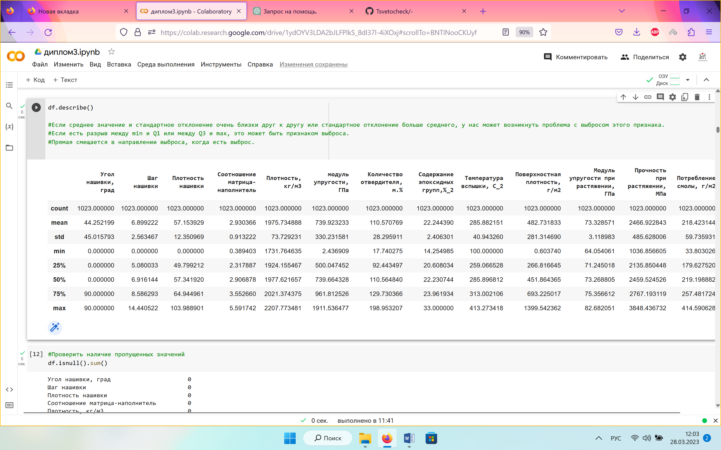

Рис.3

Проверка наличия пропущенных значений (df.isnull().sum()) показывает, что все значения заполнены.

Смотрим наличие дупликатов df.duplicated().sum() – их нет.

Проверка признаков и целевых показателей. Рассмотрим плотность распределения при помощи гистограмм, «ящика с усами» и данных о выбросах

Детально пройдемся по каждой колонке:

1. Угол нашивки, град:

* Столбец содержит 2 уникальных значения
* The mean and median values are very close to each other.
* It shows a distribution close to the normal distribution.
* Выбросы отсутствуют

Угол нашивки – дискретная величина, график оказался не показателен

1. Шаг нашивки

* Столбец содержит 988 уникальных значения
* Значения mean, median и mode очень близки друг другу.
* Распределение близко к нормальному.
* Есть 4 выброса в сторону Max.

1. Плотность нашивки

* Столбец содержит 989 уникальных значения
* Значения mean, median и mode очень близки друг другу.
* Нормальное распределение, хотя выбросы могут сильно влиять.
* Есть 21 выброса в стороны Min и Max.

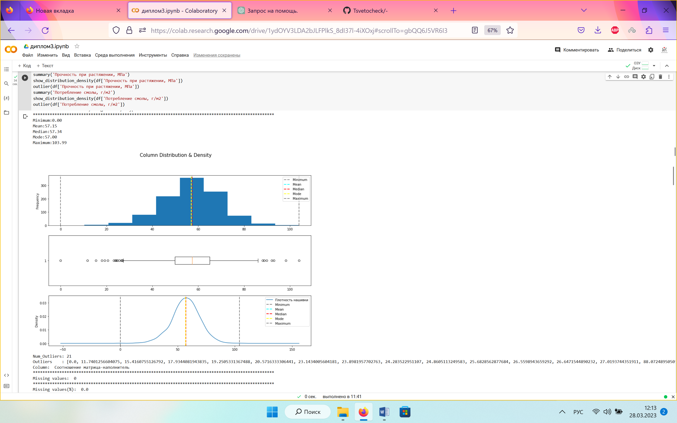

Рис.4

1. Соотношение матрица-наполнитель

* Столбец содержит 1014 уникальных значения
* Значения mean, median очень близки друг другу.
* Распределение близко к нормальному.
* Есть 6 выбросов в стороны Min и Max.

1. Плотность, кг/м3

* Столбец содержит 1013 уникальных значения
* Значения mean, median очень близки друг другу.
* Распределение близко к нормальному со смещением влево.
* Есть 9 выбросов, большинство в сторону Max.

1. модуль упругости, ГПа

* Столбец содержит 1020 уникальных значения
* Значения mean, median очень близки друг другу.
* Распределение близко к нормальному.
* Наличие 2 сильных выбросов в сторону Max.

1. Количество отвердителя, м.%

* Столбец содержит 1005 уникальных значения
* Значения mean, median очень близки друг другу.
* Распределение близко к нормальному, справа формируется вторая вершина.
* Наличие 14 сильных выбросов в стороны Min и Max.

1. Содержание эпоксидных групп,%_2

* Столбец содержит 1004 уникальных значения
* Значения mean, median очень близки друг другу, график слегка смещен влево
* Распределение близко к нормальному.
* Наличие 2 выбросов в стороны Min и Max.

1. Температура вспышки, С_2

* Столбец содержит 1003 уникальных значения
* Значения mean, median очень близки друг другу, график слегка смещен вправо
* Распределение близко к нормальному.
* Наличие 8 выбросов в стороны Min и Maxб один из них сильно уходит в минимум

1. Поверхностная плотность, г/м2

* Столбец содержит 1004 уникальных значения
* Значения mean, median очень близки друг другу, график сильно смещен вправо
* Распределение близко к нормальному.
* Наличие 2 сильных выбросов в сторону Max.

1. Модуль упругости при растяжении, ГПа

* Столбец содержит 1004 уникальных значения
* Значения mean, median очень близки друг другу, график смещен влево
* Распределение близко к нормальному.
* Наличие 6 выбросов в стороны Min и Max.

1. Прочность при растяжении, МПа

* Столбец содержит 1004 уникальных значения
* Значения mean, median очень близки друг другу, график смещен вправо
* Распределение близко к нормальному.
* Наличие 11 выбросов в стороны Min и Max.

1. Потребление смолы, г/м2

* Столбец содержит 1003 уникальных значения
* Значения mean, median, mode очень близки друг другу, график смещен влево
* Распределение близко к нормальному.
* Наличие 8 выбросов в стороны Min и Max.

Взаимосвязь между целью и функциями.Теперь, когда мы немного знаем о распределении данных в наших столбцах, мы можем начать искать взаимосвязи между объектами и целью, которую мы хотим иметь возможность предсказать.

HistPlot (гистограмма) и Probability Plot (график вероятностей) используются в анализе данных для визуальной оценки распределения и наличия выбросов в данных. Гистограмма позволяет оценить частоту появления значений в выборке и дать представление о форме распределения данных. Частота появления значений отображается на оси Y, а значения на оси X. Если данные имеют нормальное распределение, гистограмма будет иметь колоколообразную форму. График вероятностей позволяет оценить, насколько выборка соответствует теоретическому распределению. Если точки на графике расположены примерно вдоль линии, то выборка имеет распределение, близкое к теоретическому распределению. Если точки значительно отклоняются от линии, то выборка может содержать выбросы или не соответствовать теоретическому распределению. Использование обоих графиков помогает лучше понимать данные и определить, какие методы анализа и статистические тесты могут быть применены для дальнейшего исследования.

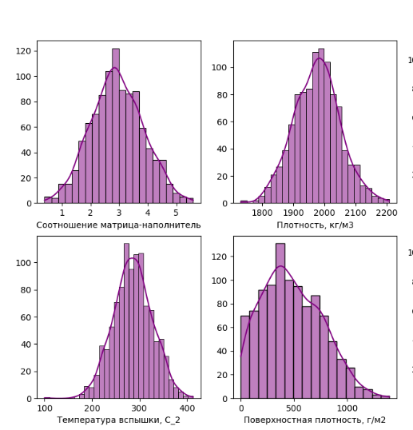

Рис.5

Scatter plot - это график, который используется для отображения взаимосвязи между двумя переменными. Он представляет собой точки на координатной плоскости, где каждая точка представляет значения двух переменных. Одна переменная помещается на горизонтальную ось, а другая - на вертикальную. Scatter plot позволяет определить, есть ли связь между двумя переменными, и какая эта связь (положительная, отрицательная или отсутствует). Также можно определить наличие выбросов и возможные нелинейные отношения между переменными. В нашем случае можно сделать выводы о нелинейности данных и выбросах.

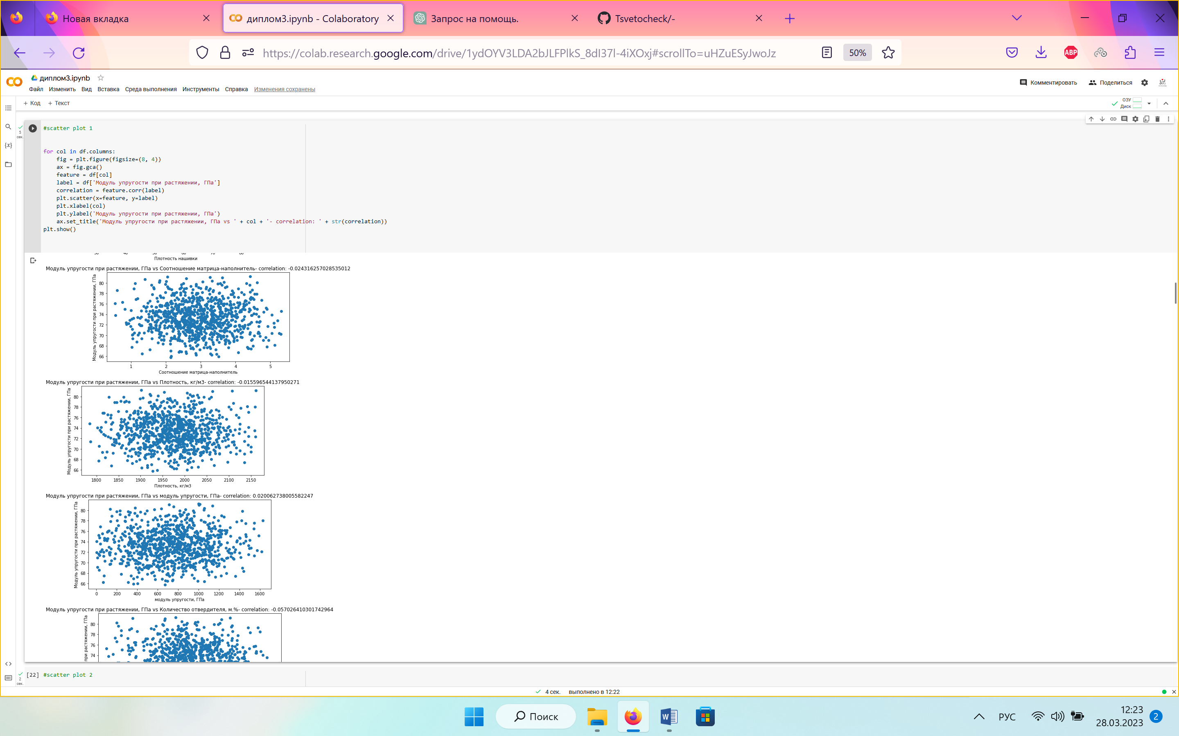

Рис.6

PairPlot - это графический инструмент для визуализации попарных отношений между переменными в наборе данных. Он показывает гистограммы и scatter plots для каждой пары переменных в наборе данных. Это может быть полезно для выявления зависимостей между переменными и определения, какие переменные наиболее влиятельны на целевую переменную. PairPlot может также показать различные кластеры, если они существуют в данных.

Этот график также не является показательным в нашем случае.

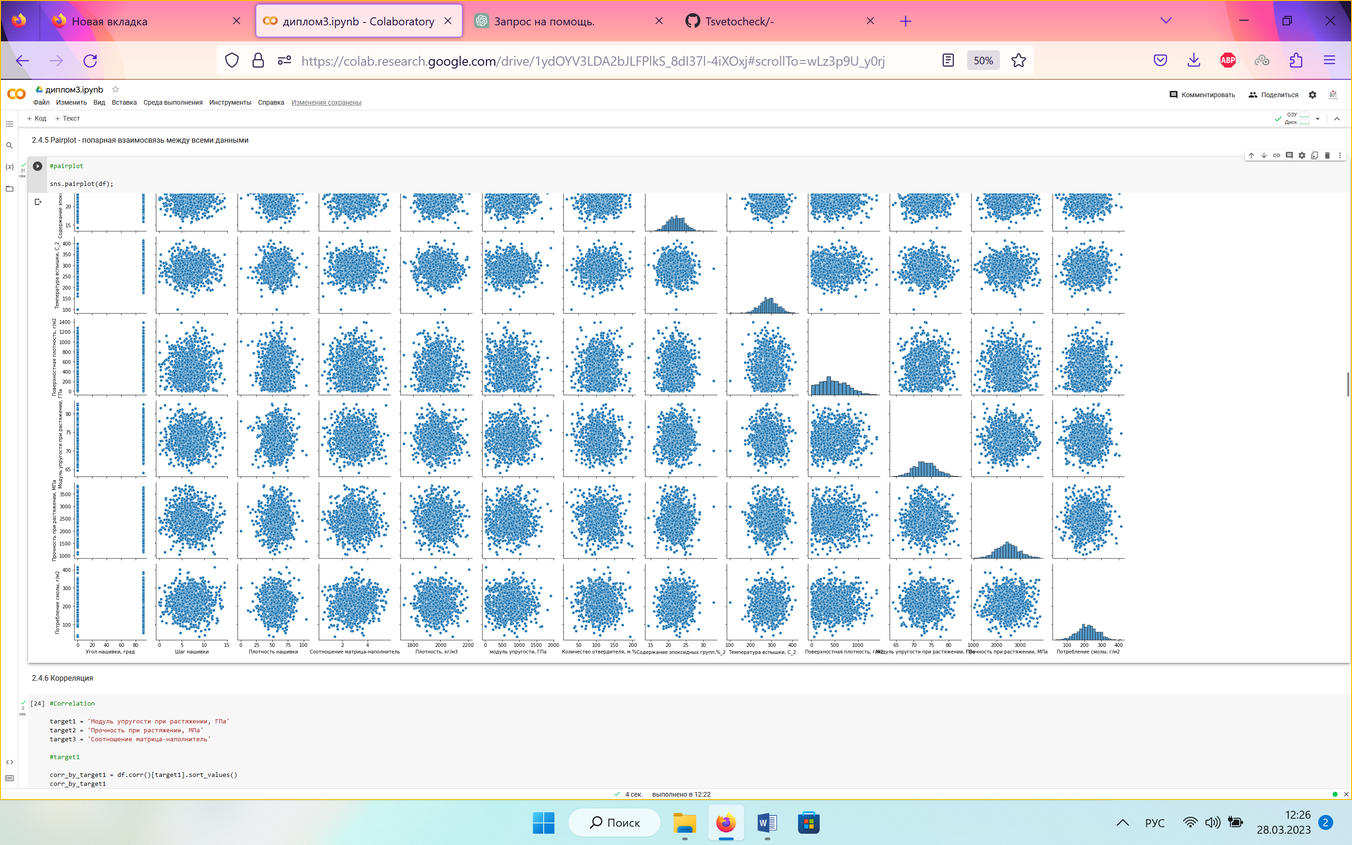

Рис.7

При корреляции мы смотрим на значения корреляции всех объектов с target/label. Сила взаимосвязи между ними дает нам представление о том, какие признаки более важны для прогнозирования.

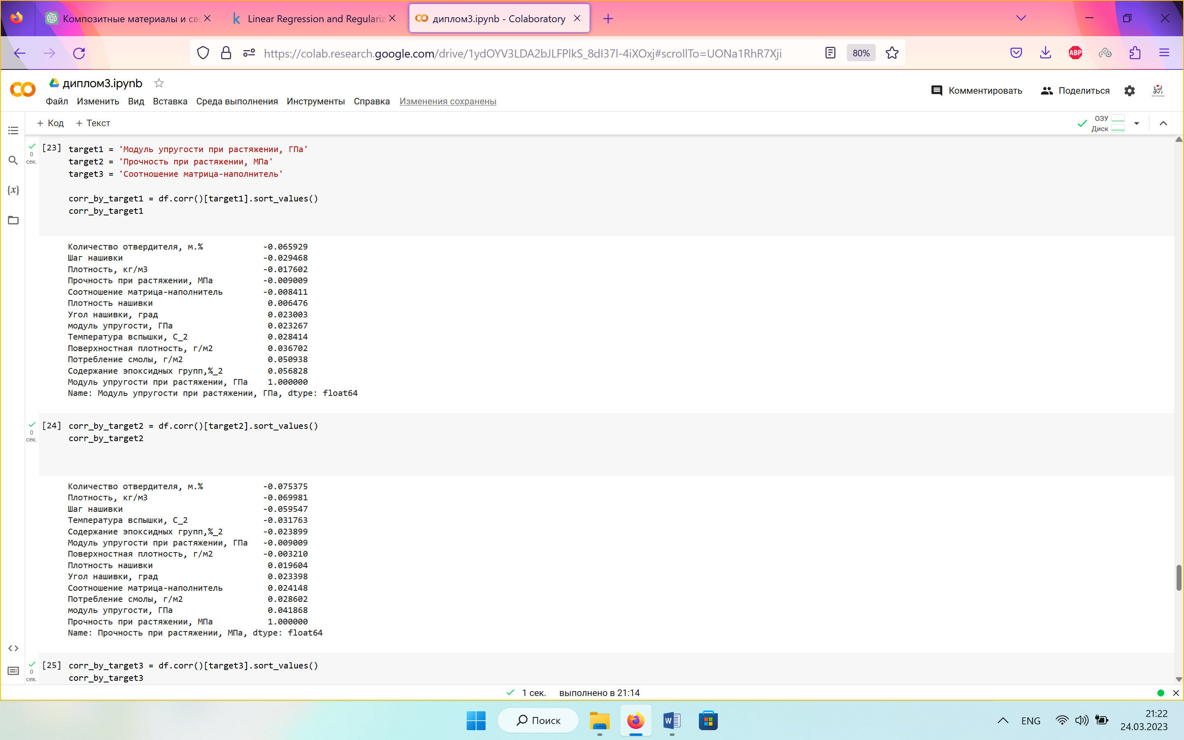Рис.8

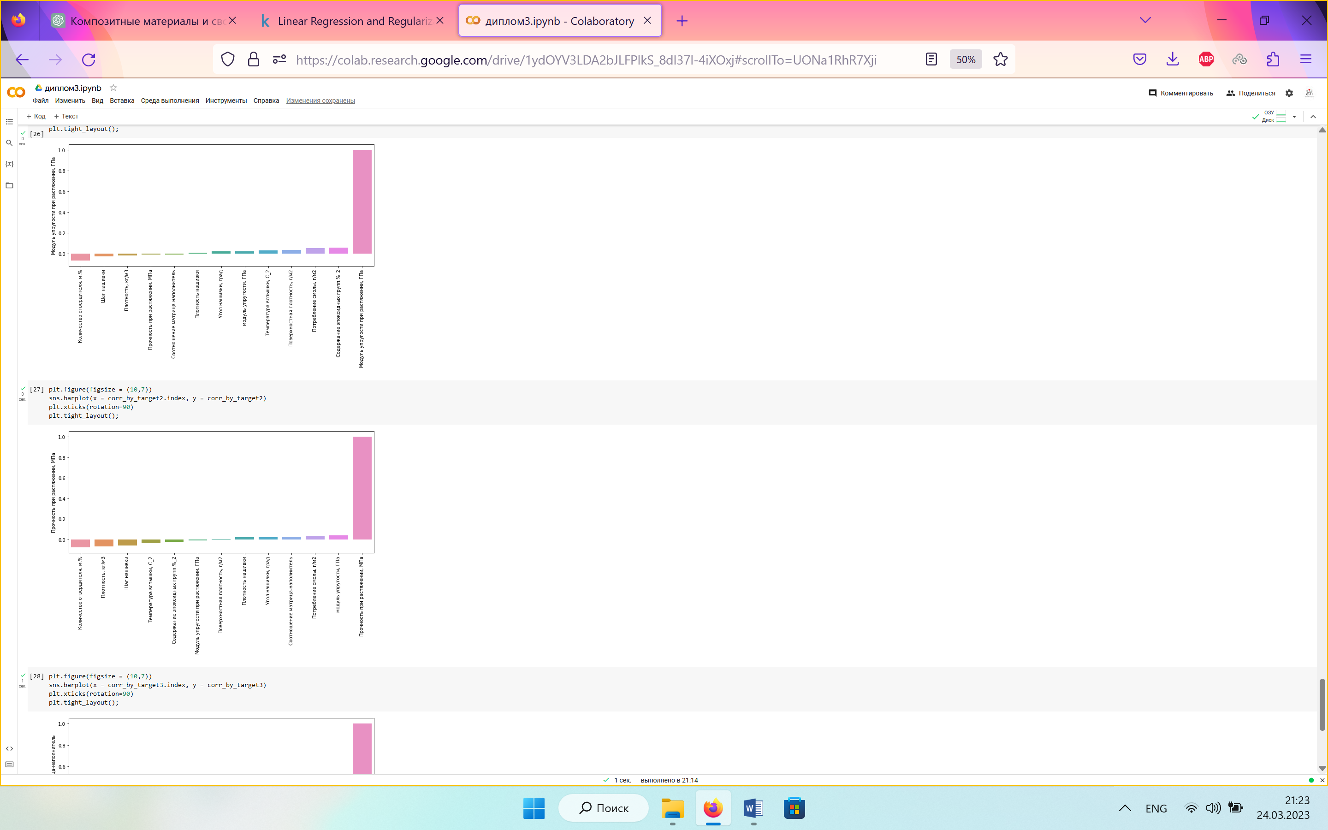

Рис.9

Для target1:

* столбцы “Содержание эпоксидных групп”, “Потребление смолы”, «Поверхностная плотность», «Температура вспышки», «Модуль упругости», Угол нашивки» и «Плотность нашивки» положительно коррелируют с целевым столбцом.
* столбцы "Количество отвердителя", "Шаг нашивки", "Плотность", "Прочность при растяжении", "Соотношение матрица-наполнитель" отрицательно коррелируют с целевой колонкой.

При просмотре точечных графиков не наблюдается линейность между целевым значением и другими столбцами.

Для target2:

* столбцы «Модуль упругости», “Потребление смолы”, "Соотношение матрица-наполнитель" , «Угол нашивки» и «Плотность нашивки» положительно коррелируют с целевым столбцом.
* столбцы «Поверхностная плотность», «Модуль упругости при растяжении», “Содержание эпоксидных групп”,«Температура вспышки», «Модуль упругости», ", "Шаг нашивки", "Плотность" ,"Количество отвердителя" отрицательно коррелируют с целевой колонкой.

При просмотре точечных графиков не наблюдается линейность между целевым значением и другими столбцами.

Мультиколлинеарность — явление, при котором наблюдается сильная корреляция между признаками. Чтобы оценить степень корреляции между парой количественных признаков, вычисляют, например, коэффициент корреляции Пирсона — меру линейной связи между ними. Если абсолютное значение коэффициента превышает некоторый порог, то можно говорить о наличии сильной корреляции между признаками. На практике пороговое значение зависит от задачи и находится в диапазоне от 0.6 до 1.0.

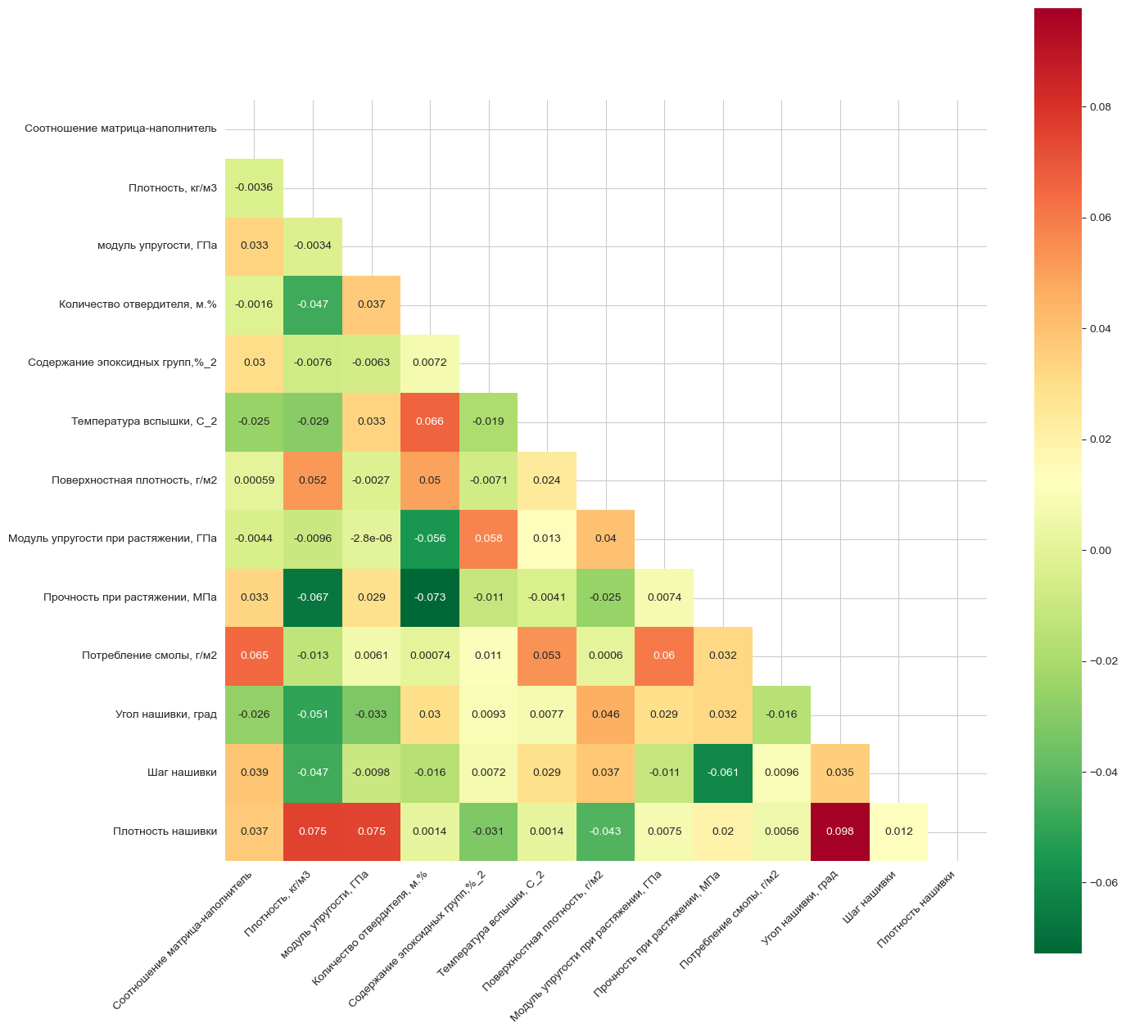

Рис.10

Из таблицы видно, что мультиколлинеарность отсутствует. Для проверки взяли пороговое значение 0,65.

Асимметрия - это мера асимметрии распределения вероятностей вещественной случайной величины относительно ее среднего значения. Значение асимметрии может быть положительным, нулевым, отрицательным или неопределенным. Для унимодального распределения отрицательный перекос обычно указывает на то, что хвост находится на левой стороне распределения, а положительный перекос указывает на то, что хвост находится справа. Идеально симметричный - среднее значение равно медиане, смещенный вправо - средний показатель больше медианы, при смещении влево - среднее значение меньше медианы.

Асимметрия в пределах нормы (-0.5 и +0.5), поэтому дальнейшую обработку по этому параметру делать не будем.

Так как все графики показали существенное количество выбросов, то мы удаляем их в надежде на улучшение показателей, хотя это может не помочь.

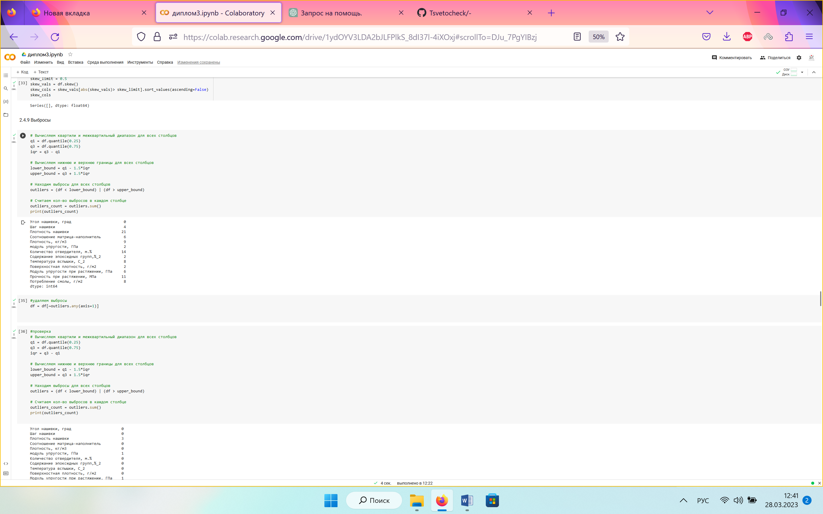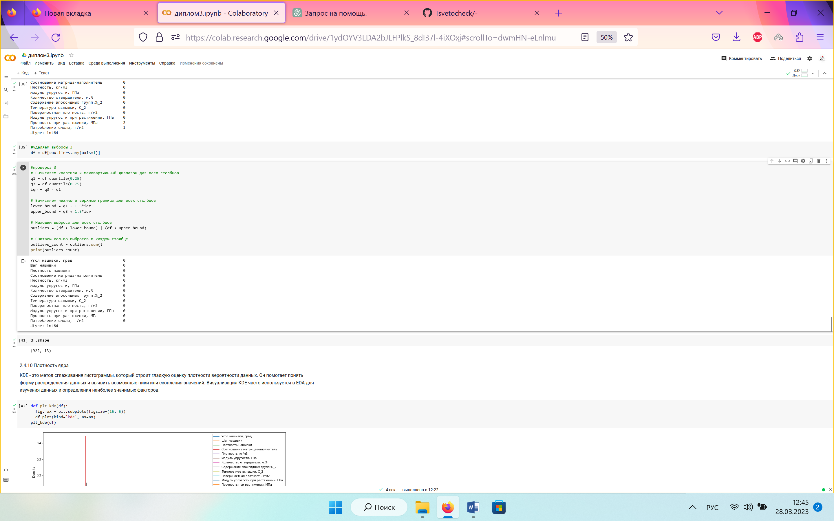

Рис.11 Рис.12

**2. Практическая часть**

**2.1 Предобработка данных**

Сделаем нормализацию - приведение к диапазону от 0 до 1всех значений в каждом столбце DataFrame df.

preprocessing.MinMaxScaler() - создает объект scaler, который будет использоваться для масштабирования данных.

columns = df.columns - сохраняет названия столбцов DataFrame в переменной columns.

df_n = scaler.fit_transform(np.array(df)) - применяет метод fit_transform к объекту scaler, преобразуя DataFrame df в массив NumPy и нормализуя его значения к диапазону от 0 до 1.

df_n = pd.DataFrame(df_n, columns=columns) - создает новый DataFrame df_n из нормализованных значений и сохраняет названия столбцов из переменной columns.

df_n.head() - выводит первые несколько строк DataFrame df_n.

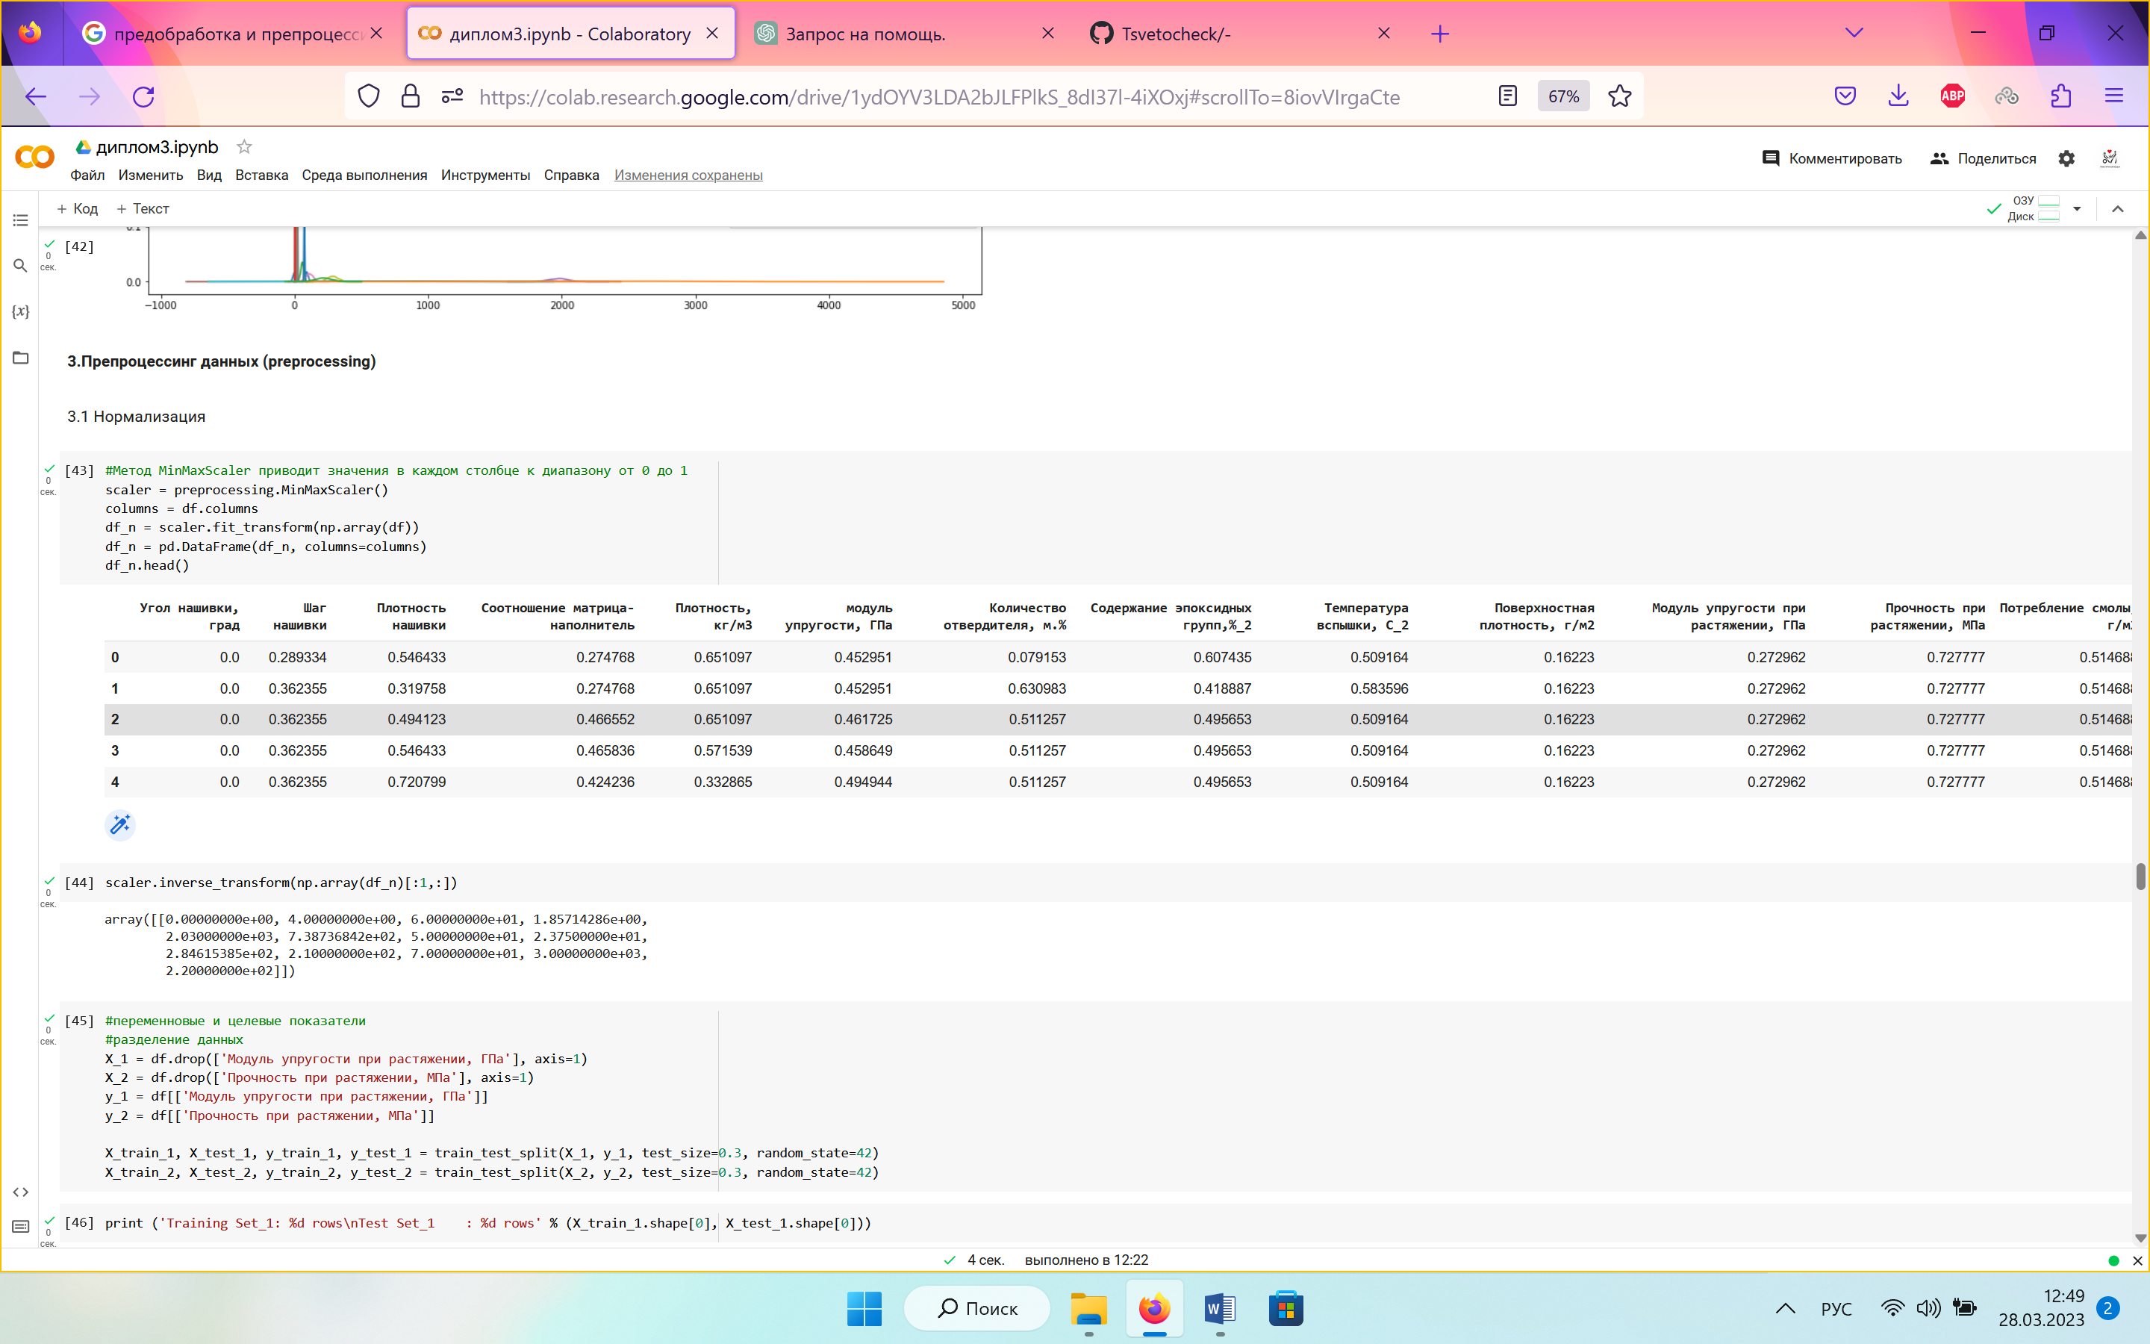

Рис.13

Разделим данные на обучающие и тестовые выборки. При построении модели необходимо 30% данных оставить на тестирование модели, на остальных происходит обучение моделей.

Используем масштабирование (scaling) для приведения значений разных признаков к одному диапазону. Может сделать наше обучение более эффективным.

**2.2 Разработка, обучение и тестирование моделей**

**2.2.1 Линейная регрессия**

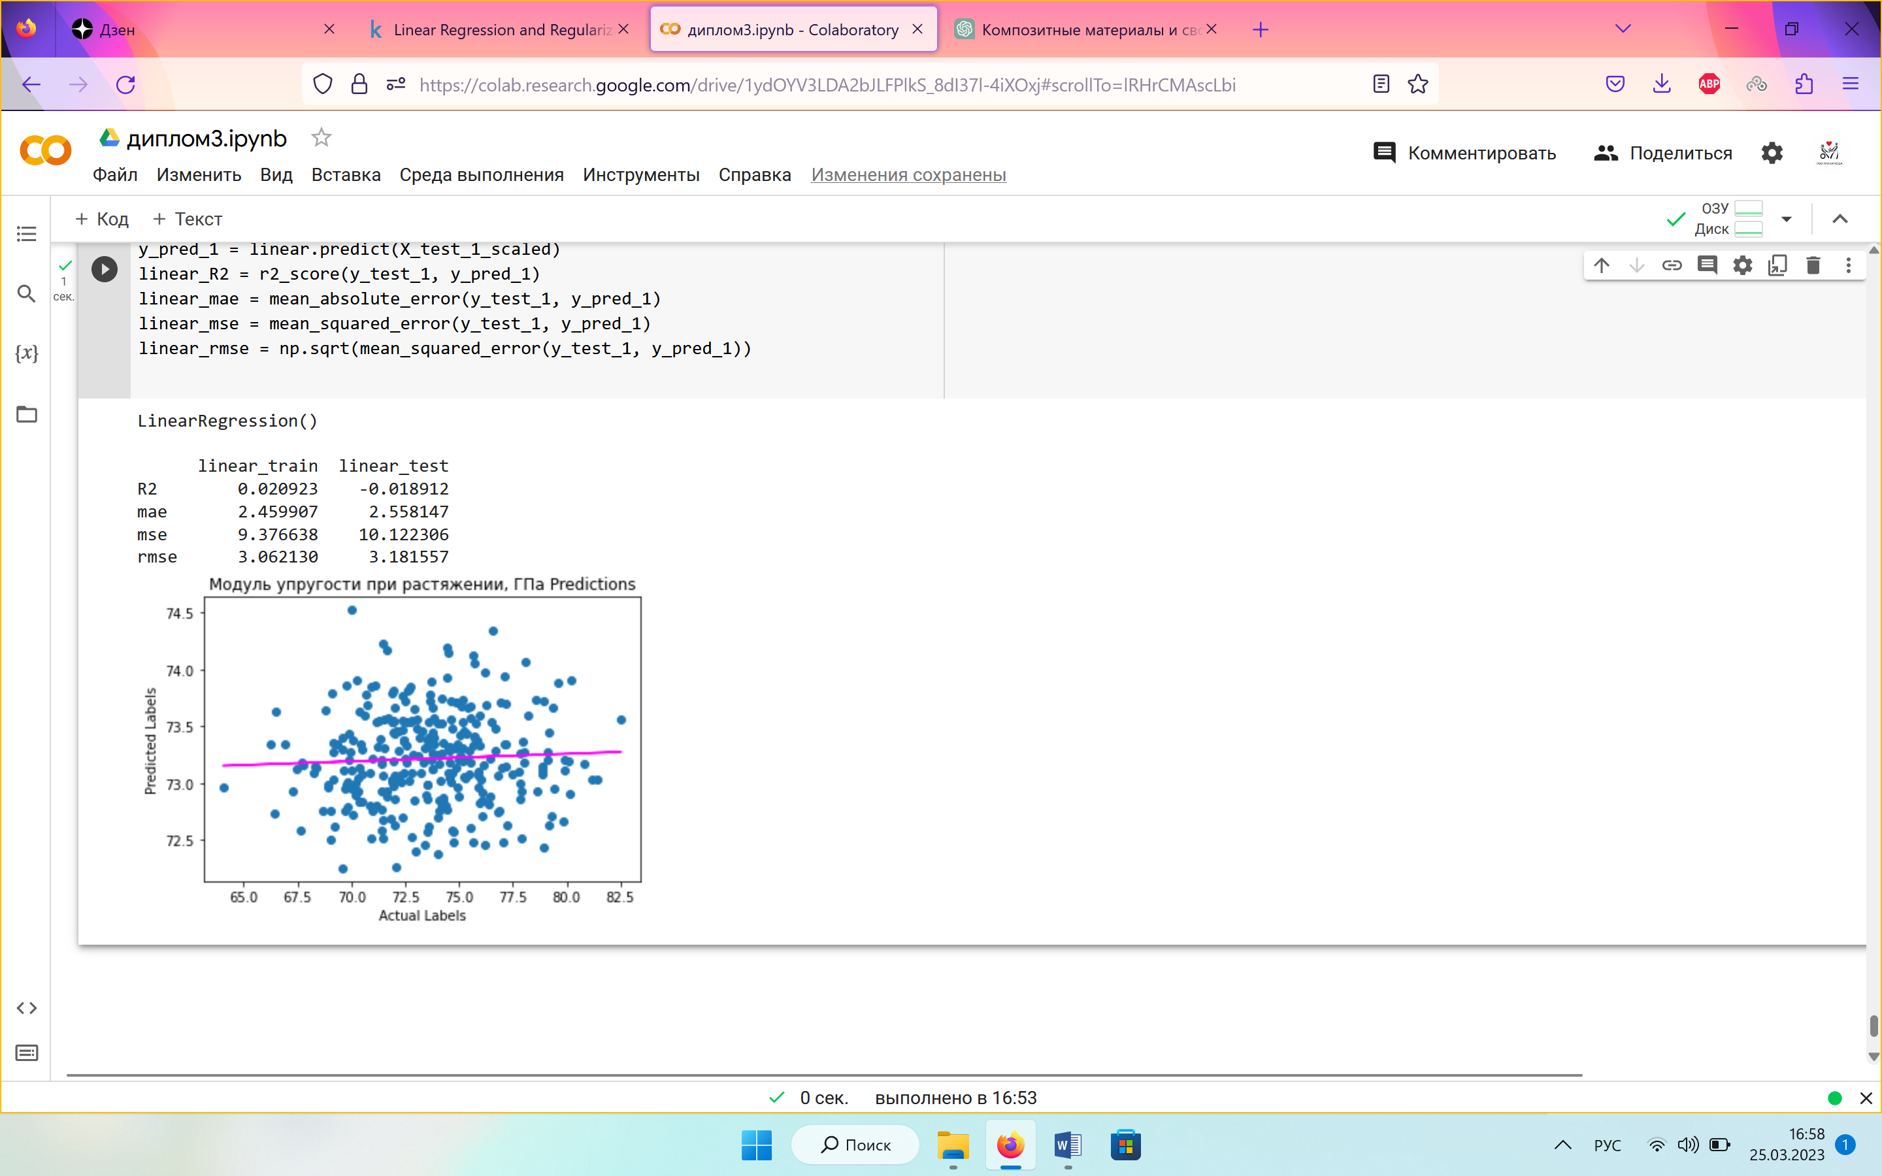 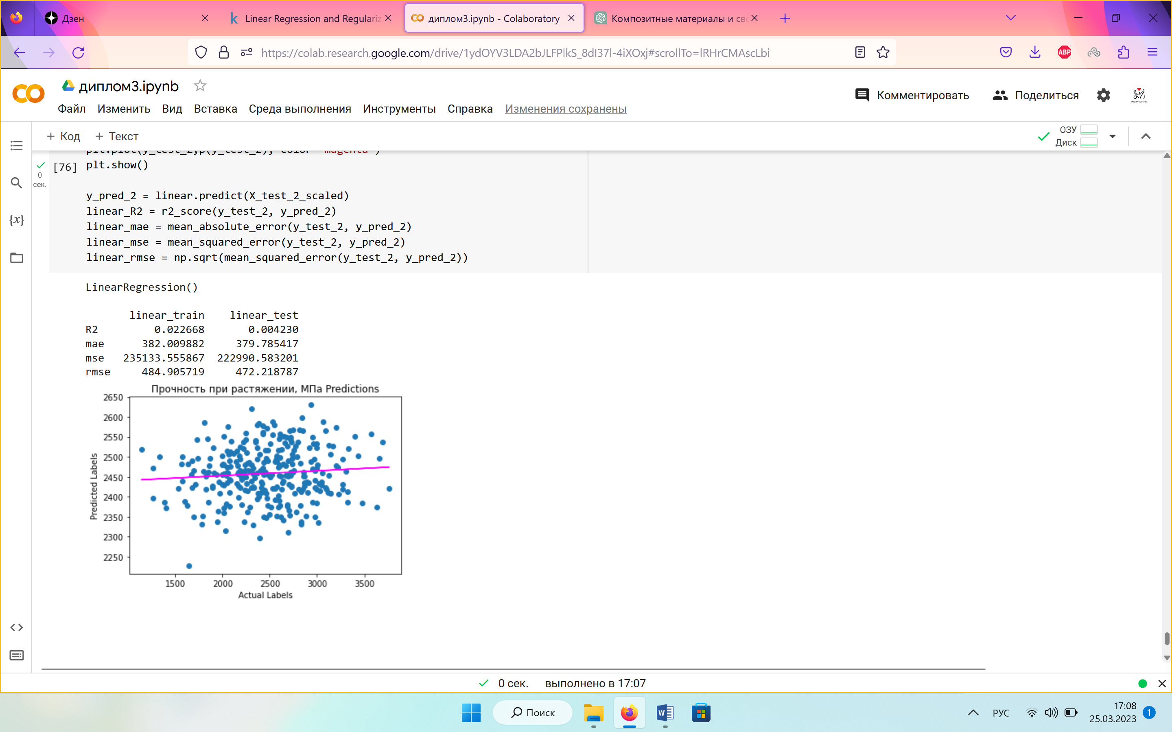

Рис.14 Рис.15

Это таблица с результатами метрик модели, полученной с использованием LinearRegression.

Для Модуля упругости

* linear_train и linear_test - названия строк, относящихся к обучающим и тестовым данным соответственно.
* R2 (коэффициент детерминации) - показывает, насколько хорошо модель описывает данные, чем ближе к 1, тем лучше. В данном случае значения 0.02 и -0.02 говорят о том, что модель объясняет только небольшую часть дисперсии зависимой переменной.
* mae (средняя абсолютная ошибка) - показывает среднюю величину ошибок модели в единицах измерения целевой переменной. В данном случае значения составляют 2.46 и 2.56, что означает, что модель ошибается в среднем на 2.46 и 2.56 единиц при прогнозировании на обучающих и тестовых данных соответственно.
* mse (среднеквадратичная ошибка) - показывает средний квадрат ошибок модели в единицах измерения целевой переменной. В данном случае значения составляют 9.38 и 10.12, что означает, что модель ошибается в среднем на 9.38 и 10.12 квадратных единиц при прогнозировании на обучающих и тестовых данных соответственно.
* rmse (корень из среднеквадратичной ошибки) - показывает среднюю абсолютную величину ошибки модели в единицах измерения целевой переменной. В данном случае значения составляют 3.06 и 3.18, что означает, что модель ошибается в среднем на 3.06 и 3.18 единиц при прогнозировании на обучающих и тестовых данных соответственно.

Из этих метрик можно сделать вывод, что модель, обученная с использованием линейной регрессии, не является очень точной. Значения R2 (коэффициент детерминации) отрицательны как для тренировочного, так и для тестового наборов данных, что говорит о том, что модель не объясняет вариативность данных лучше, чем просто предсказание среднего значения. Также значения средней абсолютной ошибки (MAE), среднеквадратичной ошибки (MSE) и среднеквадратического корня ошибки (RMSE) для тестового набора данных выше, чем для тренировочного, что может свидетельствовать о переобучении модели. В целом, следует рассмотреть другие методы моделирования и/или более глубокий анализ данных, чтобы улучшить точность предсказаний.

Для Прочности при растяжении:

Эти значения отражают результаты линейной регрессии на обучающих и тестовых данных.

R2 - коэффициент детерминации, отражающий, насколько хорошо модель подходит для данных. Значение 1 означает, что модель идеально подходит для данных, а значение 0 - что модель не объясняет никакой вариации в данных. В данном случае, значения близки к нулю, что говорит о том, что модель не очень хорошо объясняет данные.

MAE - средняя абсолютная ошибка, отражающая насколько сильно ошибается модель. Значение близкое к 0 говорит о том, что модель не ошибается сильно. В данном случае, значение MAE достаточно большое, что говорит о большой ошибке модели.

MSE - среднеквадратичная ошибка, также отражающая насколько сильно ошибается модель. MSE больше учитывает большие ошибки, поскольку они возводятся в квадрат.

RMSE - квадратный корень из MSE, что помогает сделать эту метрику более интерпретируемой, поскольку она находится в тех же единицах измерения, что и исходные данные.

В целом, эти значения говорят о том, что линейная регрессия не очень хорошо работает с этими данными, и модель совершает довольно большую ошибку в предсказании целевой переменной.

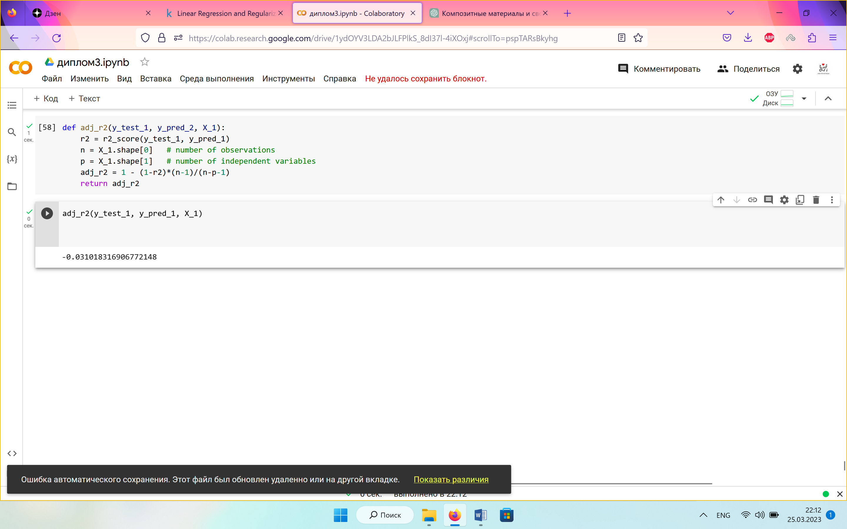

Рис. 16

Функция на рисунке 16 вычисляет скорректированный коэффициент детерминации (adjusted R2) для модели линейной регрессии, используя переданные значения истинных и предсказанных ответов, а также матрицу признаков. Скорректированный R2 является модификацией обычного R2, который учитывает количество независимых переменных в модели. Чем ближе значение скорректированного R2 к 1, тем лучше модель объясняет зависимую переменную.

Можно сделать вывод что, когда данные имеют очень низкую корреляцию, модели линейной регрессии могут не подходить, поскольку они предполагают линейную взаимосвязь между независимыми и зависимыми переменными. В таких случаях могут быть более подходящими нелинейные регрессионные модели, такие как деревья решений, случайные леса и повышение градиента. Эти модели могут фиксировать нелинейные взаимосвязи между переменными и могут обеспечить лучшую точность для задачи регрессии. Кроме того, может быть полезно изучить методы проектирования объектов для создания новых переменных, которые могут иметь более сильную корреляцию с зависимой переменной.

**2.2.2 Метод k-ближайших соседей**

Метод К ближайших соседей (KNN) является одним из простейших алгоритмов обучения с учителем для задач регрессии и классификации. Он основывается на предположении, что объекты, близкие в пространстве признаков, имеют похожие целевые переменные.

В коде используем KNN для прогнозирования значений модуля упругости при растяжении на тестовых данных. Количество соседей, используемых для прогнозирования, задается параметром n_neighbors, который равен 5.

Для оценки качества модели используем три метрики: среднеквадратическое отклонение (MSE), среднее абсолютное отклонение (MAE) и коэффициент детерминации (R2).

Значения метрик, полученные в результате выполнения кода для модуля Упругость при растяжении, указывают на то, что модель показала не очень хорошие результаты. Значение R2 равно -0.137, что говорит о том, что модель не объясняет данные лучше, чем константная модель (модель, всегда выдающая среднее значение целевой переменной). Значения MSE и MAE также достаточно большие, что указывает на большие ошибки в прогнозировании значений.

Возможно, необходимо провести анализ данных, чтобы определить, почему модель показывает такие результаты, и попробовать улучшить ее путем изменения гиперпараметров модели или использования других моделей.

Показатели оценки качества модели на основе метода ближайших соседей для предсказания значения параметра Прочность при растяжении на тестовых данных не самые лучшие. Среднеквадратическая ошибка (MSE): 257203.853. Это значение показывает, что в среднем квадрат разности между прогнозируемыми значениями и реальными значениями равен 257203.853. Чем меньше это значение, тем лучше модель. Средняя абсолютная ошибка (MAE): 406.801. Это значение показывает среднее абсолютное отклонение между прогнозируемыми значениями и реальными значениями. Чем меньше это значение, тем лучше модель. Коэффициент детерминации (R2): -0.201. Это значение показывает, насколько хорошо модель соответствует данным. Значение отрицательное, что может говорить о том, что модель плохо соответствует данным. Чем ближе значение к 1, тем лучше модель.

**2.2.3 Cтохастический градиентный спуск (SGD)**

Сначала создается модель SGDRegressor() без указания каких-либо параметров. Затем создается сетка параметров param_grid для перебора, содержащая различные комбинации значений параметров для SGDRegressor(), такие как функция потерь, тип штрафа, размер шага обучения, точность и т.д.

Объект GridSearchCV используется для выполнения кросс-валидации на модели, чтобы найти наилучшую комбинацию параметров из param_grid. После обучения модели выводятся метрики качества: R2-score, который показывает, насколько хорошо модель соответствует данным, и среднее абсолютное отклонение (MAE), которое показывает, насколько отличаются фактические значения от предсказанных.

Из результатов можно сделать вывод, что модели не смогли достаточно хорошо обучиться на данных и дать точные прогнозы.

В случае с модулем упругости при растяжении, R2-количество отрицательное, что означает, что модель хуже, чем просто предсказывать среднее значение целевой переменной. Средняя абсолютная ошибка составляет 3.43 ГПа, что велико.

В случае с модулем прочности при растяжении, R2-количество также отрицательное, что означает, что модель хуже, чем просто предсказывать среднее значение целевой переменной. Средняя абсолютная ошибка составляет 386 МПа, что также велико.

**2.2.4 Случайный лес (Random forest)**

Сначала производится нормализация данных с помощью объекта StandardScaler(). Затем создается модель случайного леса (RandomForestRegressor()) для модуля упругости при растяжении. Создается сетка параметров для перебора (param_grid), а затем объект GridSearchCV(). Модель обучается на тренировочных данных и выводятся наилучшие параметры и оценка качества модели в виде коэффициента детерминации R2-score.

Значение R2-score для модели случайного леса, обученной на данных для модуля упругости при растяжении, равно -0.023. Это говорит о том, что данная модель не смогла хорошо объяснить вариативность данных и имеет очень низкую точность. R2-score случайного леса для плотности при растяжении: -0.015.

Таким образом, в данном случае отрицательные значения R2-оценки говорят о том, что модели не только не улучшают прогноз, но и делают его хуже, чем если бы мы просто использовали среднее значение целевой переменной.

**2.4 Нейронная сеть**

Модель является нейронной сетью, состоящей из трех слоев Dense с функцией активации tanh и одним выходным слоем с функцией активации sigmoid. Модель была обучена на масштабированных тренировочных данных, оптимизирована с помощью метода стохастического градиентного спуска (SGD) с определенными гиперпараметрами, а ее качество было оценено на тестовых данных с помощью метрик Mean Squared Error (MSE), Mean Absolute Error (MAE) и R-squared Score. Значение MSE для этой модели на тестовых данных составило 4.59, значение MAE - 1.96, а значение R2-score было равно -5.00, что также говорит о плохом качестве предсказания этой модели.

**Вывод**

Если данные плохо коррелируют, то использование методов машинного обучения может быть затруднительным, так как модель может не смочь найти значимые зависимости между признаками и целевой переменной. В таких случаях можно попробовать инженерию признаков: попытаться извлечь новые признаки из имеющихся, которые могут иметь более высокую корреляцию с целевой переменной. Например, можно попробовать комбинировать существующие признаки, делать полиномиальные преобразования, добавлять признаки на основе знаний о предметной области.

**2.5 Разработка приложения**

1. **Создание удаленного репозитория**

Создание удаленного репозитория на GitHub можно выполнить следующим образом:

1. Создайте учетную запись на GitHub - https://github.com/.
2. Нажмите на кнопку "New repository" в верхнем правом углу страницы GitHub.
3. Введите имя репозитория и описание, если требуется.
4. Укажите, должен ли репозиторий быть публичным или приватным.
5. Выберите опцию "Initialize this repository with a README", чтобы создать файл README.md в репозитории.
6. Нажмите на кнопку "Create repository" для создания удаленного репозитория на GitHub.

Ссылка на репозиторий для данного проекта:

[**https://github.com/planeta711/vkr/**](https://github.com/planeta711/vkr/)